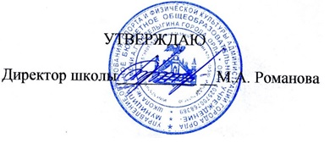Приказ №21-Д от 28.03.2024г.

- ВРЕМЯ ПРИЕМА ДОКУМЕНТОВ:

С 01.04.2024 года по 17.06.2024 года

понедельник с 13.00 до 17.00
вторник с 08.00 до 12.00
пятница с 14.00 до 18.00

- ПЕРЕЧЕНЬ ПРЕДОСТАВЛЯЕМЫХ ДОКУМЕНТОВ:

1. Свидетельство о регистрации по месту проживания (пребывания) ребенка.
2. Копия свидетельства о рождении ребенка.
3.Копия паспорта заявителя (законных представителей).
При себе иметь паспорт одного из родителей (законного представителя).
Для лиц, пользующихся правом первоочередного, преимущественного приема – документы, подтверждающие право преимущественного приема.

